9月电商部发票报销明细说明
在2020爱康集团短视频直播平台代运营项目201103项目中，2022年9月抖音电商部需报销费用总计：4650.22元

- 已有发票，共计1710元
1，KT板发票：2张纸质发票，7张电子发票，共计1665元。

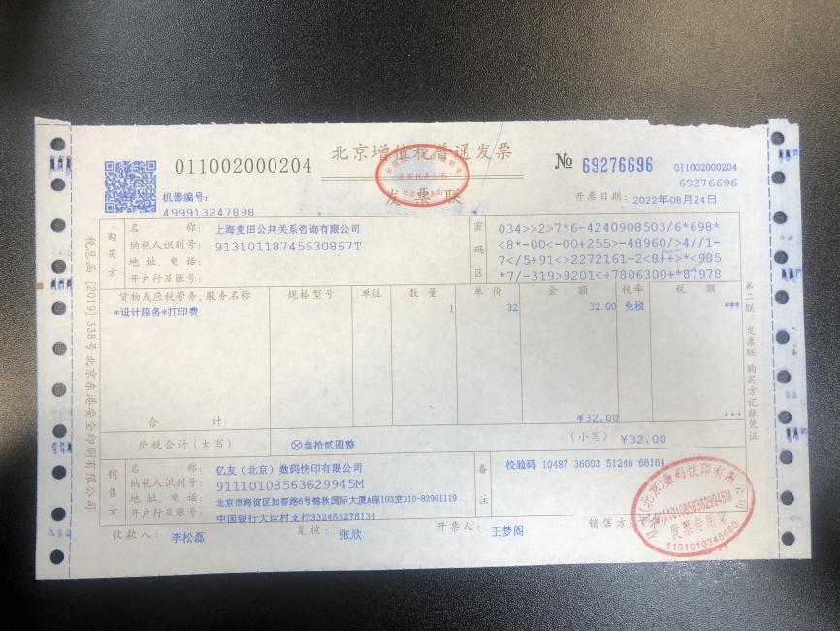

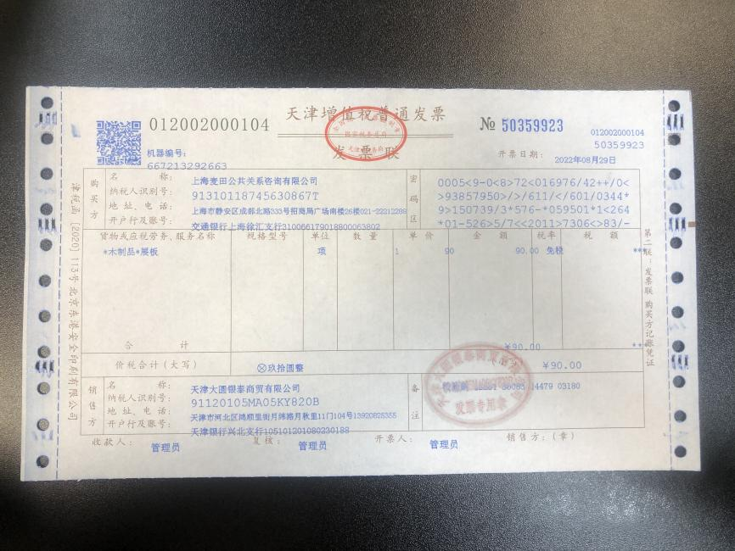
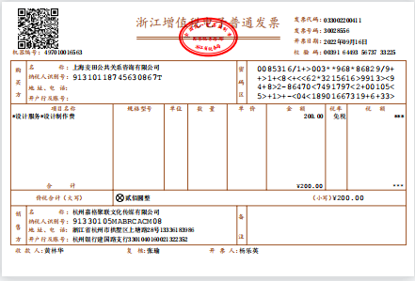
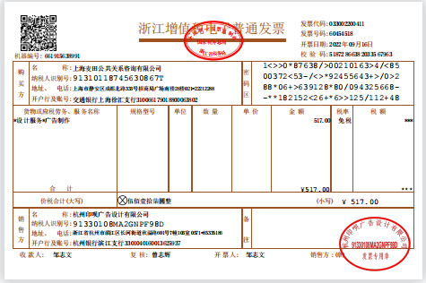
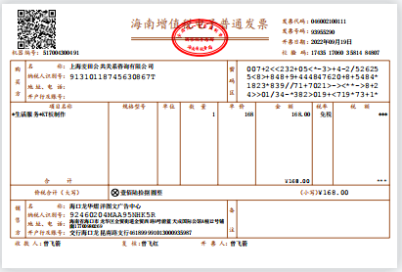

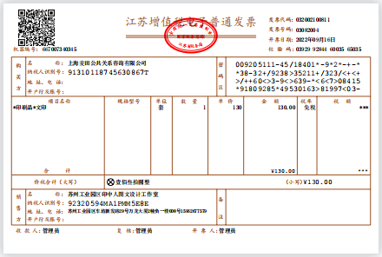
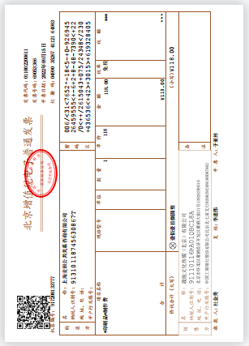
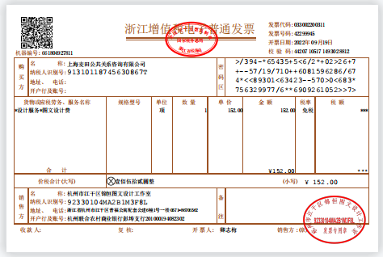

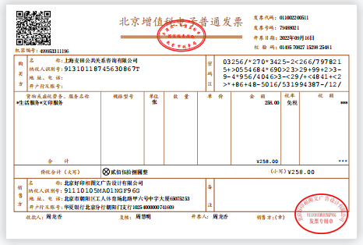

- 发票顺丰快递费用：1张电子发票，共计18元
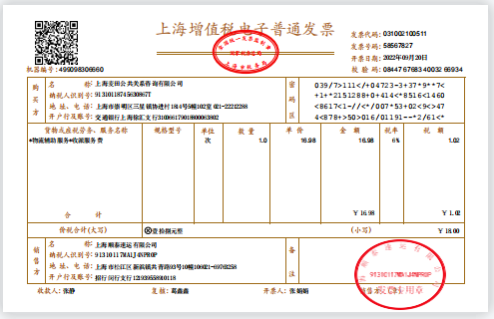

- 闪送kt板费用：1张电子发票，共计27元
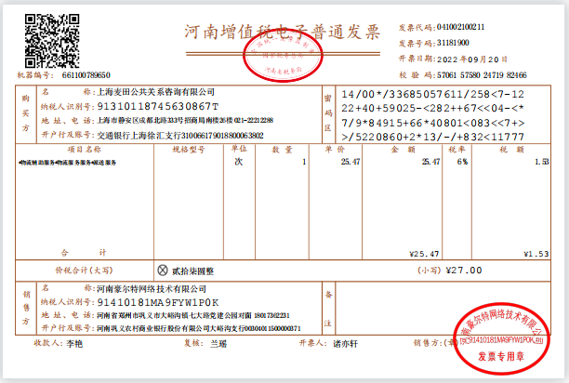

- 未能开发票项目明细，共计2940.22元
- 客户未体检项目需线下退款，共2次，共计466.98元。
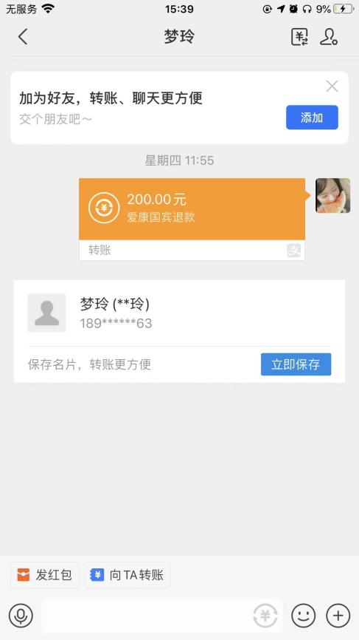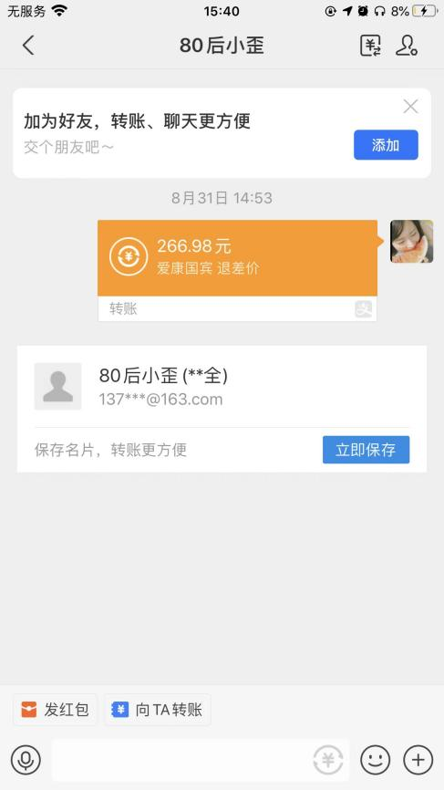

2.打印KT板，共3次，共计216元
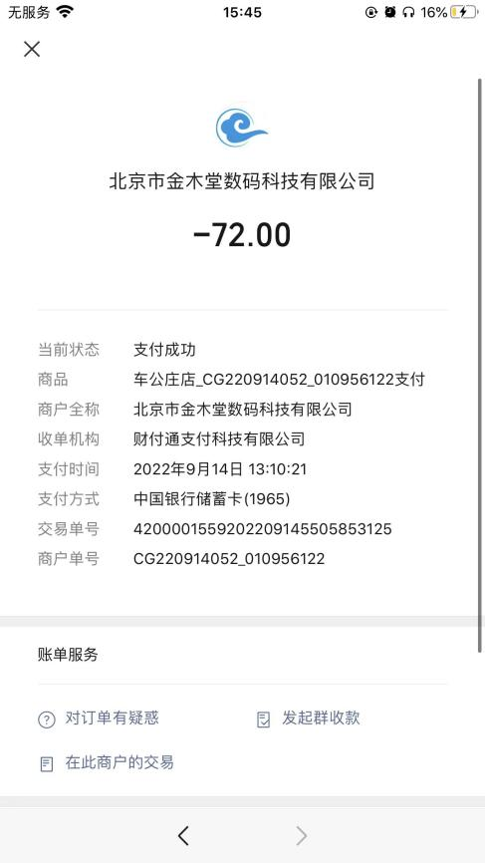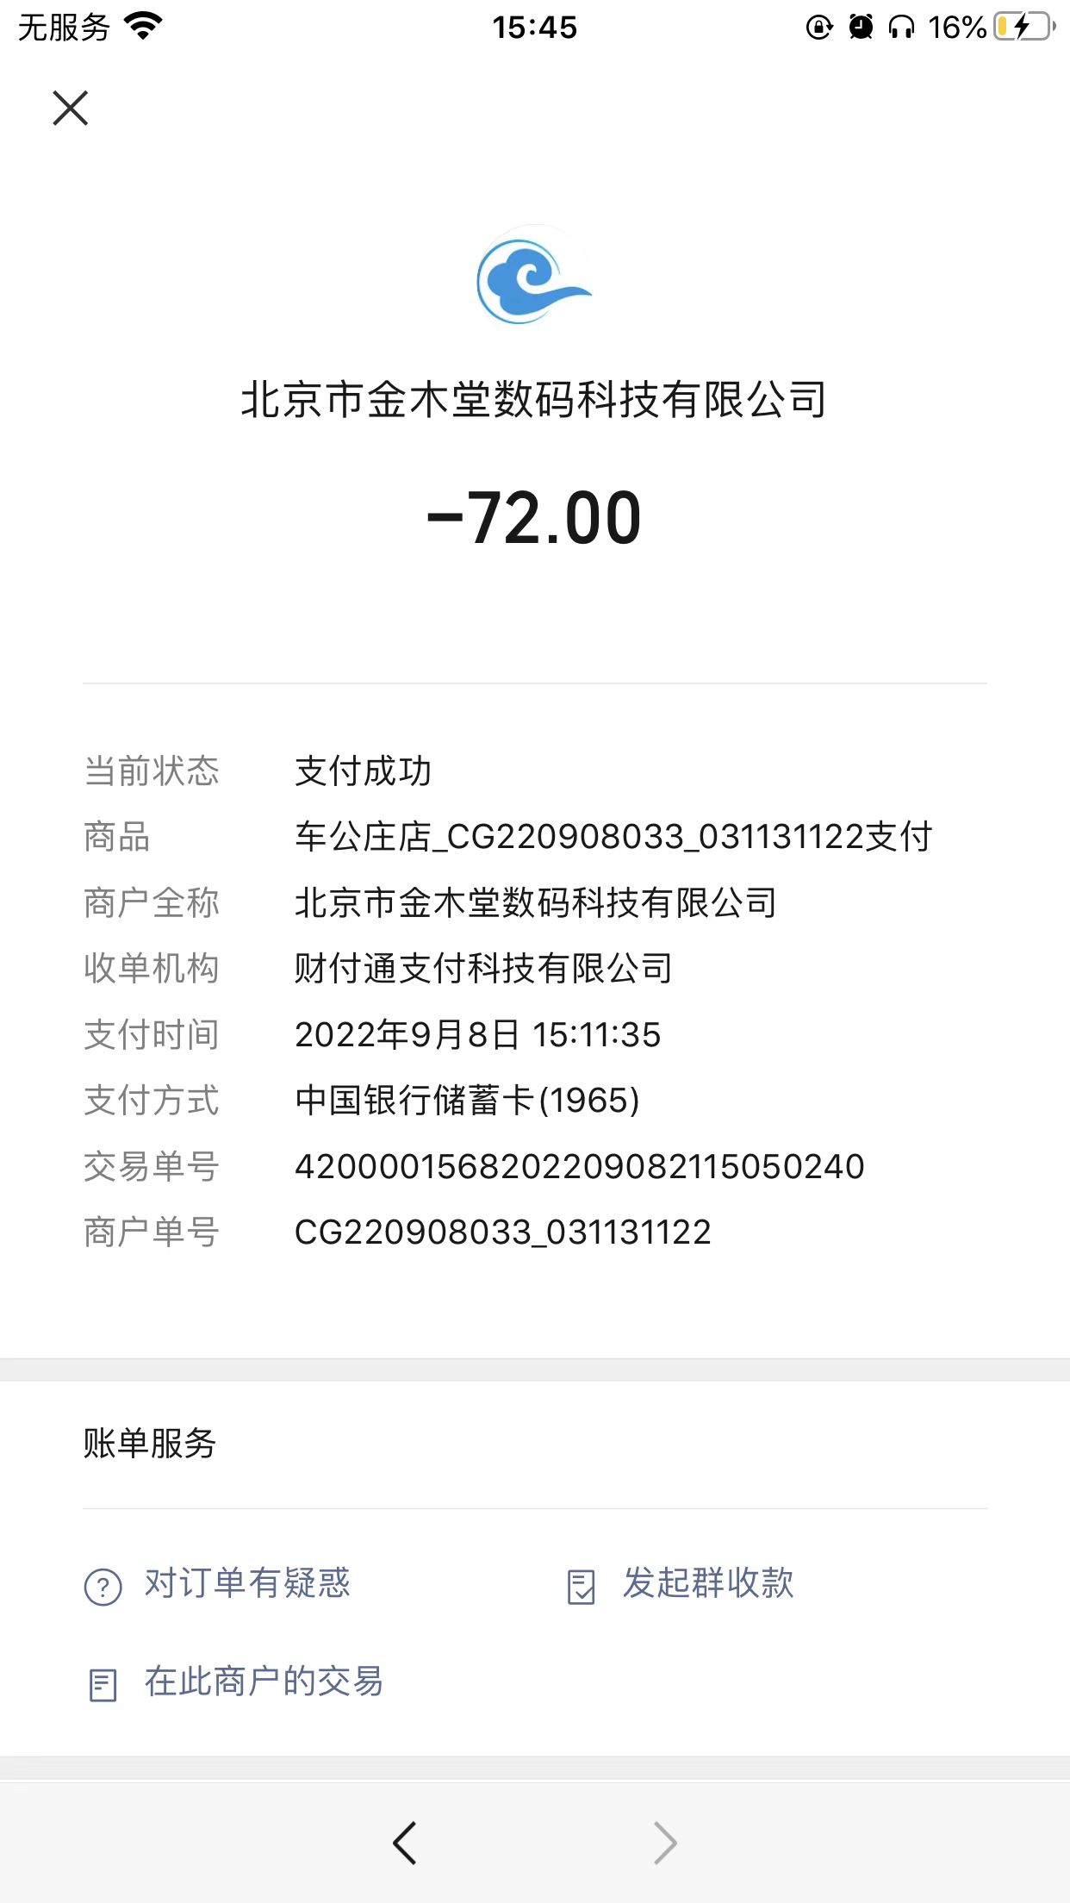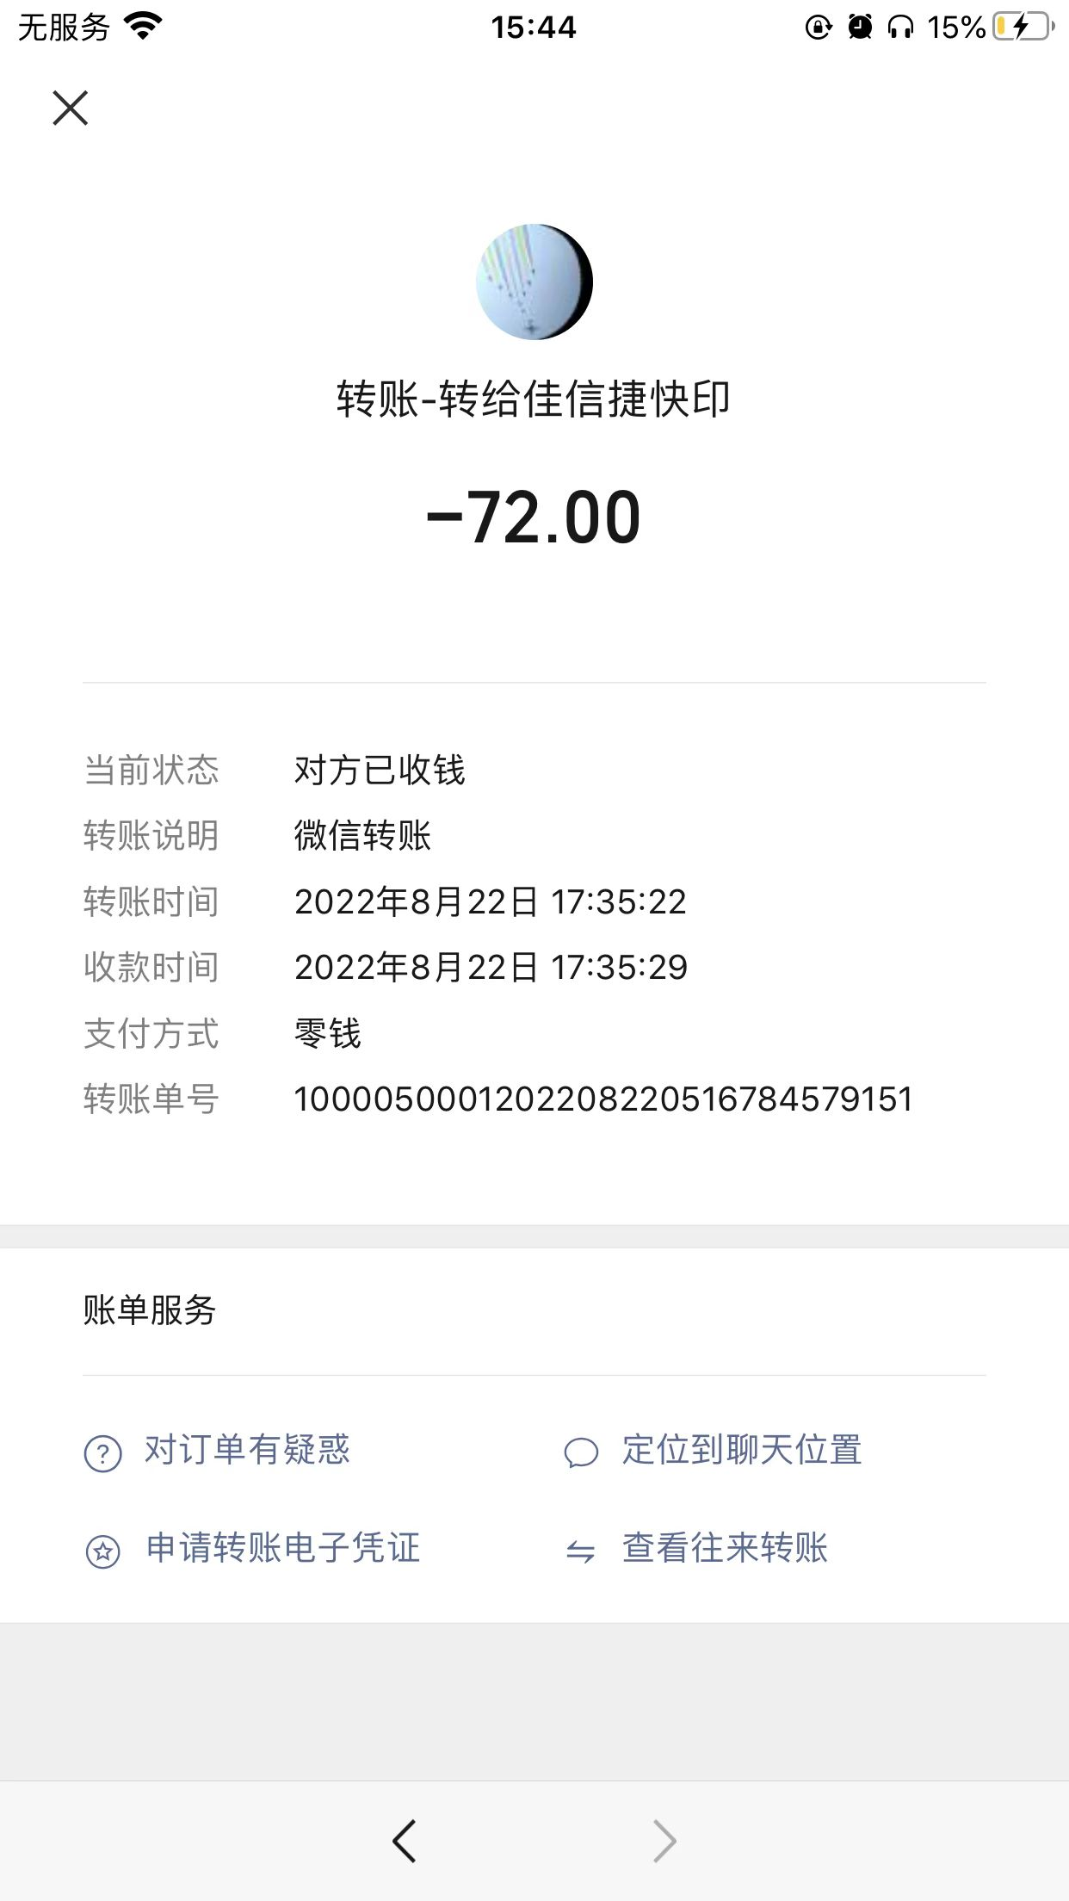

3.抖音直播中客户购买套餐后需给客户发送短信，充值1次，共计2257.24元。
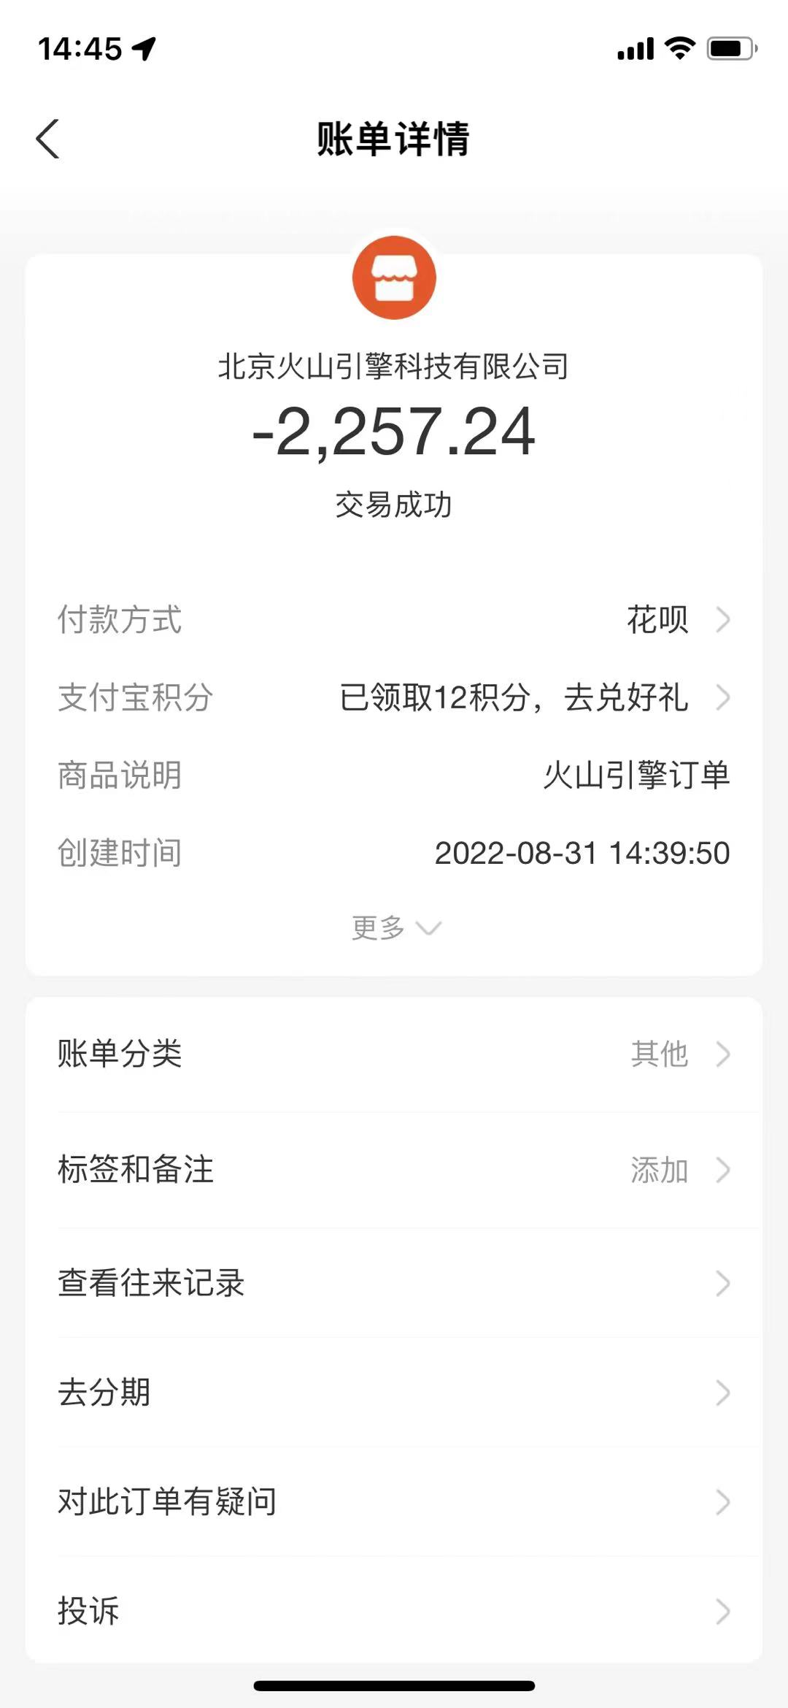

- 代替发票明细，共4张，共计3068元

1.计算机发票1张，共计2300元，替未能开发票-抖音短信充值费用2257.24元。
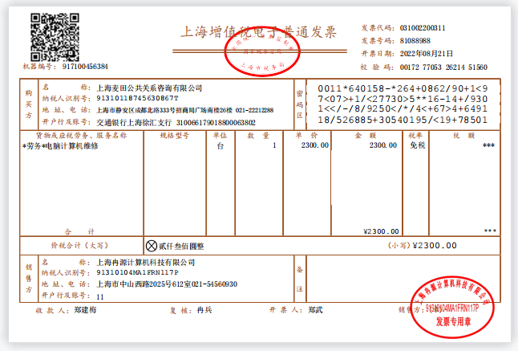

2.酒店住宿发票1张+地铁发票1张共计 468元，替未能开发票-线下退款466.98元。
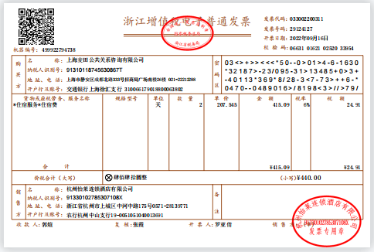

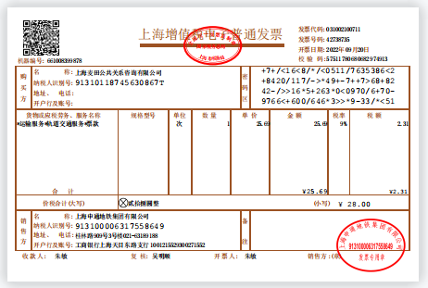

2.油1张，共计300元，替未能开发票-kt板费用216元。
